Государственное бюджетное дошкольное образовательное учреждение
Ненецкого автономного округа «Детский сад п. Хорей-Вер»

Подготовили и провели:
воспитатели группы
Рочева Н.Э., Чупрова Е.Ф.
28.03.2024.

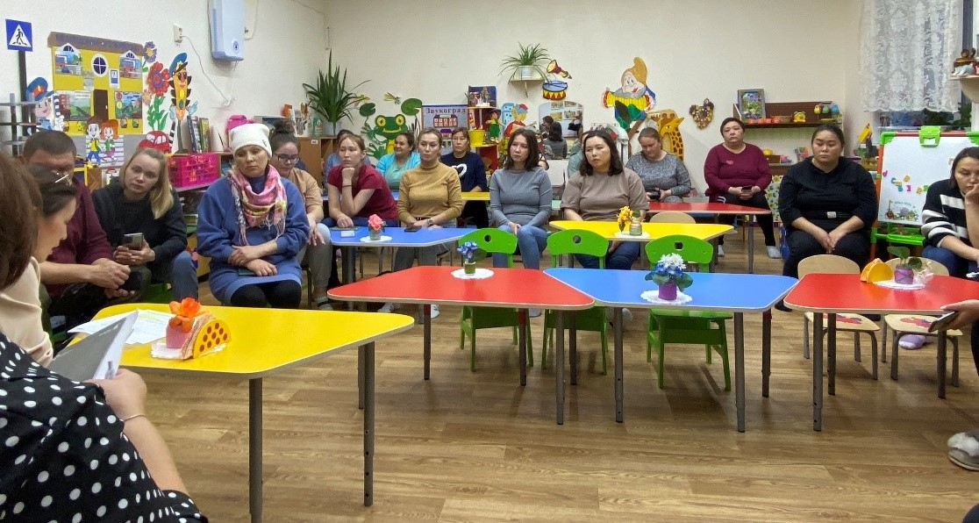

Конспект родительского собрания в средней-старшей группе на тему «Ранняя профориентация детей дошкольного возраста»
Цель: развивать интерес родителей к проблемам профессионального определения детей.
Задачи:
- Формирование у родителей заинтересованности, активного творческого участия в образовательном процессе, побудить родителей к размышлению об особенностях воспитания интересов и увлечений у детей в семье;
- создание условий способствующих выявлению факторов влияющих на формировании интересов детей и выборе будущей профессии;
- обучение родителей конкретным приёмам и методам развития ранних представлений о мире современных профессий у детей дошкольного возраста;
- установление доверительных взаимоотношений между родителями воспитанников и педагогами в вопросах профориентации дошкольников.

Ход собрания:
Добрый вечер, уважаемые родители! Мы рады, что вы нашли время и присоединились к нашему собранию.
Сегодня мы с вами в нашей беседе охватим интересную и необычную тему, связанную с профессиями.
Тема нашего собрания «Ранняя профориентация детей дошкольного возраста».
Повестка собрания.
1. Выступление воспитателя группы на тему: «Ранняя профориентация детей дошкольного возраста».
2. Практическая часть. Игра-викторина с родителями.
3. Организационные моменты.
«Человек рожден для труда, труд составляет его земное счастье, труд — лучший хранитель человеческой нравственности, и труд же должен быть воспитателем человека»- К. Д. Ушинский.
Думаю, все со мной согласитесь, что страна детства - удивительна, в ней дети мечтают о своём будущем, например кем быть? Своей мечте воплотить в мир, сегодня ты врач, завтра банкир, и даже президент. Уже в возрасте 4 лет, ребёнок способен ответить на вопрос: Кем бы хотел быть? Поэтому дошкольный возраст, это подготовительный этап для дальнейшего профессионального самоопределения в обществе.
Профориентация дошкольников – это новое, малоизученное направление в психологии и педагогике. Это система мероприятий, направленных на выявление личностных особенностей, интересов и способностей у каждого человека для оказания ему помощи в разумном выборе профессии, наиболее соответствующих его индивидуальным возможностям.
В рамках преемственности по профориентации детский сад является первоначальным звеном в единой непрерывной системе образования. Дошкольное учреждение – первая ступень в формировании базовых знаний о профессиях. Именно в детском саду дети знакомятся с многообразием и широким выбором профессий. Эти элементарные знания помогают детям расширить свои познания о работе родителей, бабушек и дедушек, поближе познакомиться с рабочим местом мамы и папы, узнать, что именно выполняют они на работе.
Основные задачи, направленные на расширение знаний по ранней профориентации:
- Расширять знания о важности и значимости труда, о том, что для облегчения труда используется разнообразная техника.
- Рассказывать о личностных и деловых качествах человека-труженика.
- Прививать детям чувство благодарности к людям за их труд.
-Воспитывать бережное отношение к тому, что сделано руками человека.
Существуют разные формы работы с детьми при ознакомлении с миром профессий:
- беседы,
- чтение художественной литературы,
- наблюдение за трудом взрослых,
- сюжетно-ролевые игры,
- экскурсии,
- игровые и проблемные ситуации,
- викторины,
- дидактические игры,
- просмотр м/ф и фрагментов документальных фильмов.
Как вы думаете, с какого возраста нужно знакомить детей дошкольного возраста с профессиями? (рассуждения, ответы родителей).
Ознакомление с трудом взрослых и с окружающим миром происходит уже в младшем дошкольном возрасте, когда дети через сказки, игры рассматривание беседы общение с взрослыми и средства массовой информации узнают о разных профессиях. Трехлетний ребенок уже проявляет себя как личность. У него проявляются способности, наклонности, определенные потребности в той или иной деятельности. Зная психологические и педагогические особенности ребенка в детском возрасте, можно прогнозировать его личностный рост в том или ином виде деятельности. Мы можем расширить выбор ребенка, дав ему больше информации и знаний в какой-либо конкретной области. В зависимости от способностей, темперамента и характера у детей формируется система знаний о профессиях, выявляются интересы и отношение к определенным видам деятельности.
Что родители могут рассказать ребенку о выборе профессии? Помощь родителей в таком важном и ответственном деле, как приобщение детей к труду и знакомство с профессиями, важна и необходима. Ведь именно родители лучше чувствуют и знают своего ребенка, наблюдают его характер, привычки и интересы в течение многих лет. Приобщая детей к труду и знакомя с профессиями, нужно учитывать в первую очередь интересы ребенка, его склонности, способности, желания, состояние здоровья, а также семейные традиции и интересы. В своём будущем выборе дети, зачастую, ориентируются на профессии родственников. Всем нам известны примеры трудовых династий, когда несколько поколений одной семьи работают по одной специальности, и случаи, когда кто-то становится «врачом, как мама» или «шофером, как папа».
Очень важно не отказываться от роли советчика. Родитель может выступить как эксперт и поделиться той информацией, которой он владеет: рассказать, что представляет собой та или иная профессия, где можно встретить такую работу, какие ограничения она накладывает. Следует представить эту информацию в такой форме, чтобы ребенок сделал выводы самостоятельно, например: «А мне нравится быть врачом, потому что врач помогает излечиться от болезни». И конечно же родителям не стоит ограничиваться только рассказами и разговорами – например предложите детям совершить экскурсию в магазин, в библиотеку и т. д.
С целью общения сотрудников с ребенком, даже можно сводить его на работу. Опыт подобного общения может оставить неизгладимое впечатление у ребенка на выбор его профессии. И наконец, самое главное для наших детей, в каком бы возрасте они не были – это ощущение поддержки со стороны взрослого. Для детей важно, что они не одни, что рядом находится взрослый, который поможет, подскажет. Это ощущение придает уверенность в своих силах и побуждает к достижениям уже в будущем.
2. Практическая часть. Игра-викторина
«Разминка». Я задаю вопросы-загадки, а вы должны быстро ответить.
1. Кто на пожары приезжает. Огонь залив, людей спасает? (пожарный)
2. Кто продает творог, сосиски, и «Вискас» для любимой киски? (продавец)
3. Кто вылечит от всех болезней и знает, что кому полезней? (врач)
4. Кто учит чисто говорить и звуки все произносить (логопед)
5. Кто прибьет вам каблучок и замочек вставит в сапожок? (сапожник)
6. За порядком кто следит, и хулиганить не велит? (полицейский)
7. Кто учит вас читать, писать, чтоб умными могли вы стать? (учитель)
8. Кто шьет из ткани, сарафан для Тани? (швея)
9. Кто границы охраняет и наш сон оберегает? (пограничник)
10. Кто в быстрой ракете летает в космос и видит землю похожую на глобус? (космонавт)
Д/ игра: «Угадай профессию» (отгадайте о каких профессиях идёт речь).
1. Какой водитель смотрит на землю свысока (парит в облаках?
(Пилот, лётчик, космонавт.)
2. Кто выносит сор из избы? (Уборщица, техничка.)
3. Самый сладкий мастер – это. Кто? (Кондитер.)
4. Назовите имя самого известного в нашей стране ветеринара.
(Айболит, ведь он лечил зверей.)
5. Как звали первую женщину-лётчицу? (Баба-Яга.)
6. Звёздный бухгалтер – это. Кто? (Астроном.)
7. Ухажер за деревьями - это…Кто? (Садовод, садовник)
8. Преобразователь ткани в одежду- это … Кто? (Портной, швея)
9. Представители какой профессии всё время задают молодым людям вопросы, на которые сами знают ответы? (Учителя.)
10. «Сумчатый» профессионал – это… Кто? (Почтальон.)
Подводя итог, хочется еще раз сказать, что наша с вами главная задача состоит в том, чтобы дети получили базовый полноценный фундамент знаний по ранней профориентации. Научились применять имеющиеся знания в сюжетно-ролевых играх, научились уважать труд людей, понимать, что труд - это основа жизни человека и были готовы перейти с этим багажом на следующий уровень образования, где будет продолжаться эта работа.
И ваша мотивация должна быть не меньшей, т. к. все основы закладываются в семье и успешность будущего самоопределения зависит от вас и насыщенного знаниями и информацией периода дошкольного детства (получив знания - ребенок учиться их применять в разных видах детской деятельности). Когда наступит период выбора профессии – ребенку будет легче, т. к. уже будут сформированы все предпосылки на каждом возрастном этапе его развития. Внезапно само по себе ничего не появиться, если не приложить к этому усилий.
3. Переходим к следующему вопросу.
Организационные моменты:
1. Выступление старшего воспитателя - Хатанзейская Е.Э.
2. Выступление руководителя д\с – Чупрова А.И.
3. Соблюдение режима, посещение детей, детские конкурсы.
Подведение итогов родительского собрания.

